**～市民の約3人に１人が65歳以上であり、一人暮らしの高齢者が増えています。～**







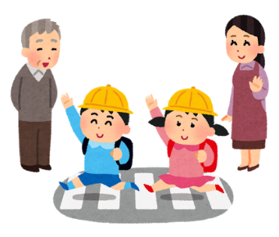

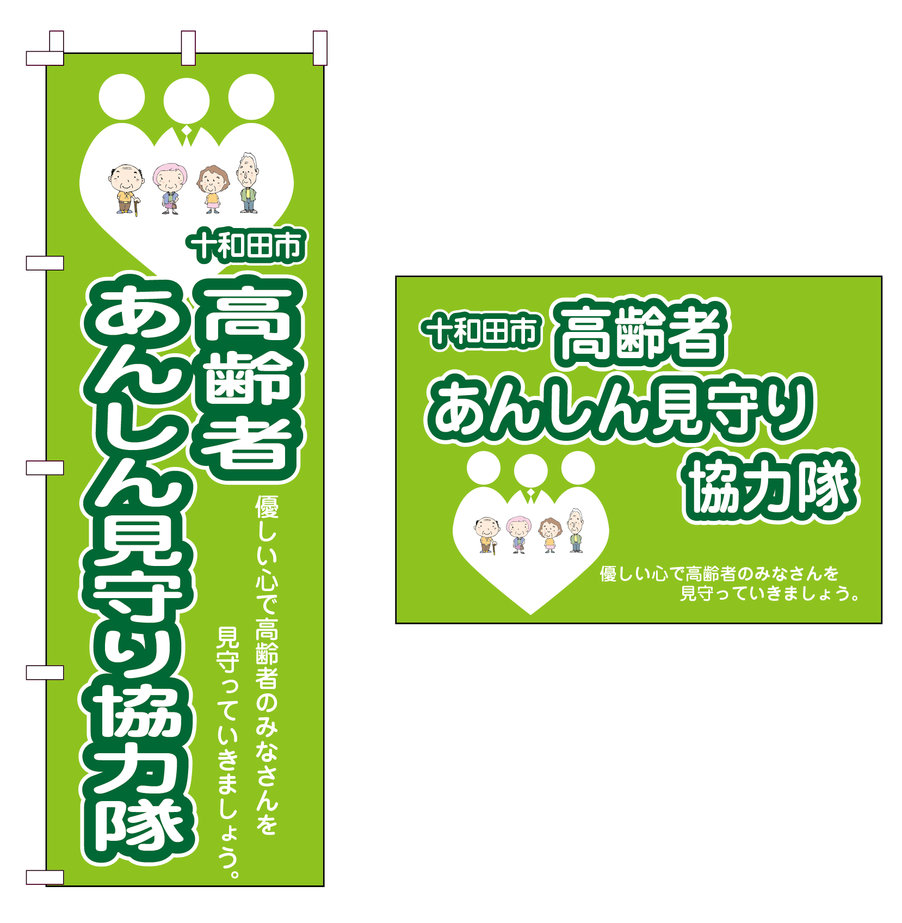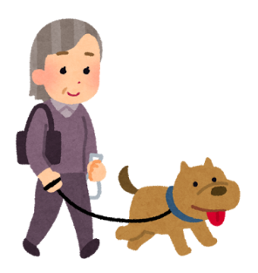









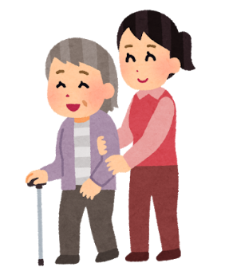

**「体調がすぐれない」**

**「もの忘れや認知症が心配」**

**「さびしい・心細い」**

**「近所との交流がない」**

**「子どもたちが遠方に住んでいて・・・」**

**「外出がおっくうだ」**



mushi_tentoumushi.png

「あんしん見守りガイド」を活用し、地域の高齢者の様子から、ちょっとした異変に気付いたときに、地域包括支援センターにご連絡ください。

仕事に支障がない範囲で高齢者に関心をよせ、声掛けをしましょう。

**十和田市**



【高齢者あんしん見守りネットワーク】

mushi_tentoumushi.png

孤立死を防ごう！　孤独感を軽くしよう！

十和田市では、誰もが住み慣れた地域で安心して暮らしていけるように、高齢者の緊急事態

や気がかりなときに、適切に、そして速やかに対応する見守りのしくみづくりに取り組んでい

ます。

このガイドは、高齢者あんしん見守り協力隊の方々がどんな時に、どこに連絡・相談すれば

いいのかをわかりやすく解説しています。日常生活や業務の中で高齢者の方に関心を寄せてい

ただき、異変に気づいた場合は、このガイドラインを有効にご活用ください。

勝手に

見守りながら

**ちょっとした気遣いを**



**こんばんは**

**よいお天気ですね**

**お元気ですか**

**おはようございます**

**こんにちは**

地域包括支援センター



一般市民　　　　　　　　　　　　　　　　　　　　　　　 　NPO法人

　　　　　　　　町内会　　　　　　　　　　　　　　　　　　　　　　　 　ボランティア団体

在宅介護支援センター

　　　　　　　　民生委員　　　　　　　　　　　　　　　　　　　　　　　 郵便事業

　　　　　　保健協力員

　　　　　食生活改善推進員　　　　　　　　　　　　　　　　　　　　　　　　　 　新聞配達事業所

　　　　　老人クラブ　　　　　　　　　　　　　　　　　　　　　 　　　　 牛乳・乳飲料事業所

　　　　　ほのぼの交流協力員　　　　　　　　　　　　　　　　　　　　　　　　　 　宅配事業所

　　シルバー人材センター会員

　　　　　　　防犯協会　　　　　　　　　　　　　 　　　　　　　　　　　タクシー会社

　　　　　　　　消防団　　　　　　　　　　　　　　　　　　　 　　　　　商工会・商工会議所

　　　　セーフコミュニティ会員　　　　　　　　　　　　　　　　　　　　　　JA

　　　認知症サポーター　　　 　　　　　　　　　　　　　介護施設・介護支援事業所

　　　　　　認知症キャラバンメイト　　　　　　　　　　　　　　　　　電気事業所

　　　　　　　　　　　　　　　　行政　　　　高齢者・家族　　　　　保健センター

　　　　　　　　　　　　　　警察・消防署　　　　　　　　 ガス事業所

　　　　　　　　　　　　社会福祉協議会　　　　　　　　 水道事業所

　　　　　　　　　　　病院・薬局・保健所・　　　　　 その他民間団体

　　　　　　　　　　　　　シルバー人材センター

　　　　高齢者あんしん見守り協力隊

1



異変に気づく！見守りのポイント

mushi_tentoumushi.png

本人に会って気づく

挨拶をしていたのに、しなくなった。

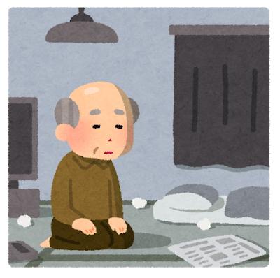

鍵や財布など大事な物をよく探している。



不自然な服装のまま

外出している。

道に迷い、家に帰れず

困っている。

お店に来た時に話がかみ合わず、同じ話を何回もする。



****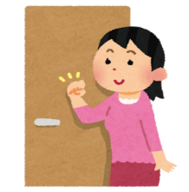



住まいの外側から気づく

庭の手入れや洗濯物が干されなくなった、また、取り込まれなくなった。

新聞や郵便物がたまっている。

朝いつものようにカーテンが開いていない。また、夜でもカーテンが開いたままだ。







夜になっても家に明かりがつかない。また、昼でも電気がつけっぱなしになっている。

普段見かけない人（業者らしき人）の出入りが増えた。

家の中から大声で怒鳴る声などが聞こえる。







「なんだかいつもと違う」と気づいたら、そのままにせず、

　早めに、最寄りの地域包括支援センターへ連絡しましょう。

2

みなさんの　「気づき」　をご連絡ください。



十和田市地域包括支援センター　(連絡・相談)

|  |  |  |  |
| --- | --- | --- | --- |
| 圏域 | 担当小学区 | 名称 | 電話番号 |
| 東圏域 | **三本木小、東小**  **藤坂小、高清水小** | **十和田市 東地域**  **包括支援センター** | **0176**  **27-1513**  **FAX 0176-27-1514** |
| 北圏域 | **北園小、深持小、　大深内小（旧洞内小、旧松陽小）、　　ちとせ小** | **十和田市 北地域**  **包括支援センター** | **0176**  **51-6056**  **FAX 0176-51-6058** |
| 西南  圏域 | **南小（旧下切田小**  **を含む）、西小、**  **四和小**  **沢田小、法奥小**  **十和田湖小** | **十和田市 西南地域**  **包括支援センター** | **0176**  **51-4250**  **FAX 0176-51-4251** |
| **十和田市 西南地域**  **包括支援サブセンター** | **0176**  **72-3400**  **FAX 0176-72-3411** |

**・あなたのまわりに気になる高齢者がいたら、まずはお電話ください。**

**・地域包括支援センターは、高齢者に対する総合的な支援をするために市が設置した相談窓口です。**

mushi_tentoumushi.png

緊急時は、警察署や消防署へ通報しましょう

　　　落ち着いて話しましょう



●室内から応答があるが、扉が開かない。

●在室しているのが明らかであるが、応答がない。

●室内から異臭がする。

**尋ねられたらお知らせください。**

**「火事ですか」「救急ですか」「住所はどこですか」**

**「どうしましたか」「おいくつの方ですか」**

**「あなたの名前と連絡先を教えてください」**

救急車・消防は

119番

警察は

110番

3

３つの圏域の十和田市地域包括支援センターは、必要に応じてお宅を訪問し、家族や関係機関への橋渡しや支援を行います。



mushi_tentoumushi.png

**十和田市　　　　　　　　　十和田市**

**東地域包括支援センター　　　　北地域包括支援センター**

**十和田市**

**西南地域包括支援センター**



**町内会**

**民生委員会**



**警察署**

**消防署(救急)**

**行政・社会福祉協議会**

**在宅介護支援センター**

**病院・かかりつけ医**

**在宅介護支援センターは、在宅の高齢者やその家族の身近な相談機関として、地域包括支援センターへつなぐ協力機関です。**

**在宅介護支援センターみちのく苑　　0176-25-7700**

**在宅介護支援センターきゃんぱす　　0176-58-6606**

**在宅介護支援センター八甲荘　　　　0176-58-5535**

**在宅介護支援センター老健とわだ　　0176-27-3130**

**十和田在宅介護支援センター　　　　0176-22-6666**

**在宅介護支援センターおいらせ　　　0176-72-2052**

**在宅介護支援センターハートランド　0176-25-2221**

**関係機関**



**十和田市役所　高齢介護課　0176-51-6720**

**十和田市役所　生活福祉課　0176-51-6718**

**十和田市保健センター　　　0176-25-1181**

**十和田市社会福祉協議会　　0176-23-2992**

4

mushi_tentoumushi.png

「介護予防で仲間づくり」　が元気の秘訣。

　地域活動への参加は見守り・支え合いの信頼関係づくりに役立ち、自分自身の健康・健康づくりにも効果的です。

**事業内容**

＊いきいき介護

ボランティアポイント事業＊

ボランティア活動による社会参加を通じた生きがいづくり・ボランティア自身の介護予防を支援します。

■対象者　60歳以上

■場所等　市が指定する施設、または事業など

■特典　 ボランティア活動１回１時間で１ポイント付与。年間50ポイントまで。50ポイントで5,000円相当の商品等と交換。

■問い合わせ　十和田市社会福祉協議会

　　　　　　　23-2992

＊地域いきいき教室＊

身近な町内会単位で交流や集いの場、介護予防体操などを行います。

■実施場所　各町内会の集会所など

■随時開催

■問い合わせ　十和田市高齢介護課高齢者総合支援室

　　　　　　　　　 51-6720

＊冬場の運動不足解消事業＊

冬場の運動不足を解消するために、ノルディックウオークなどを行います。

■実施場所　運動施設等

■回数　週１回

■期間　12月～3月

■問い合わせ　十和田市高齢介護課高齢者総合支援室

　　　　　　　　　 51-6720

**ふるさと出前きらめき講座（高齢者の見守り・支え合い体制を作ろう）**

■ 内容

「高齢者あんしん見守りガイド」をもとに見守り・支え合いのしくみを案内します。

■ 申し込みができるかたは

市内在住、在勤または在学するおおむね10人以上の団体・グループなど。

■ 開催日時

午前9時から午後9時までの2時間程度。

■ 実施場所/申込方法

　各町内会の集会所など/開催日の14日前までに受講申込書を下記問い合わせ先へ提出。

■ 問い合わせ

　十和田市スポーツ・生涯学習課 58-0186

　老人クラブ　　　　　　　　　　 シルバー人材センター

生きがいづくりのため、市内には多数　　　就業を通じて高齢者の生きがいの

の老人クラブが結成され、たくさんの　　　充実や健康の維持・増進を図り、豊

方々が健康・友愛・社会奉仕などの活　　　かな知識と経験を活かして地域社会

動を行っています。お互い声をかけあ　　　の担い手として活躍してみませんか。

って老人クラブに参加しましょう。　　　　ボランティア活動や同好会活動が活

発に行われ「和気あいあい」会員相

十和田市老人クラブ連合会事務局　　互の親睦を深めています。

　　　0176-25-8633　　 　(会員登録制)0176-25-0222

5

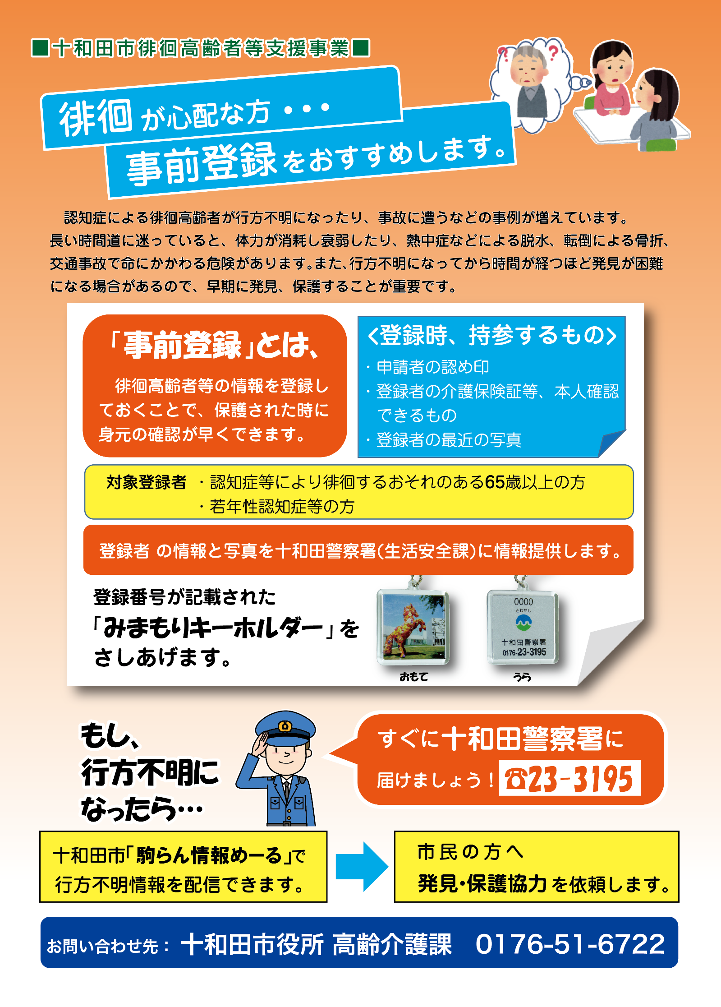

お問い合わせ先 ： **十和田市役所　高齢介護課　0176-51-6720**

6

**見守る側と見守られる側**が、お互いに負担にならない程度に、高齢者の日常生活

に関心をもって生活してみましょう。

そして、高齢者が「自分たちが気にかけてもらっているという**安心感**」を感じる

ことのできる地域にしていきましょう。



mushi_tentoumushi.png

高齢者あんしん見守りネットワーク











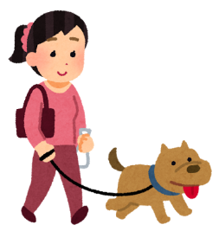

　　　　　　　　　　高齢者　・　家族





十和田市は団体や企業などとの協働により見守りしています。

高齢者あんしん見守り協力隊の登録をしている団体や企業は「見守り協力団体」として、日常生活または業務活動の中で地域の高齢者などの異変に気づいた場合、市と協働して見守りや安否確認などを行っています。